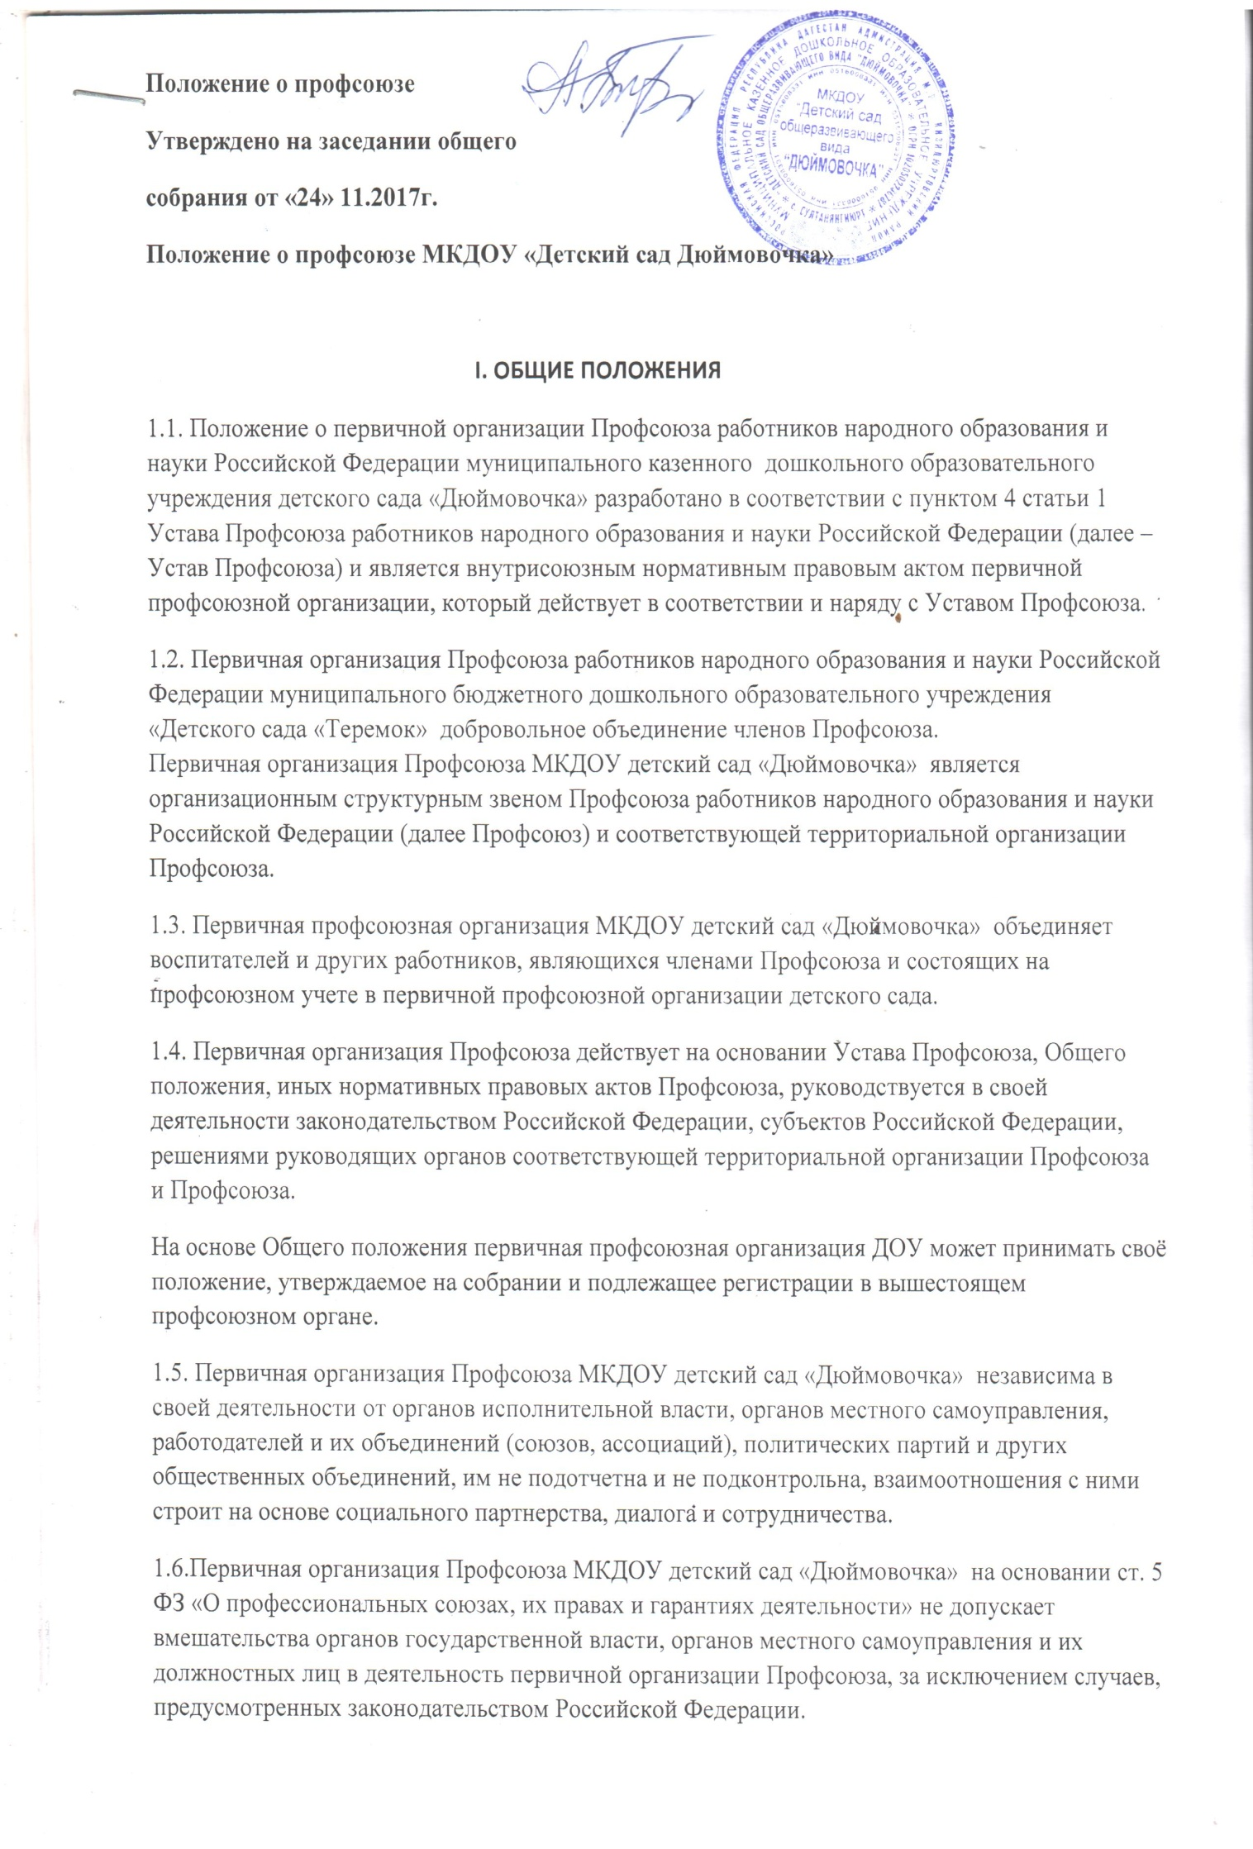
1.7. Первичная организация Профсоюза МКДОУ детский сад «Дюймовочка» свободно распространяет информацию о своей деятельности, имеет право на организацию и проведение собраний, митингов, шествий, демонстраций, пикетирования, забастовок и других коллективных действий, используя их как средство защиты социально-трудовых прав и профессиональных интересов членов Профсоюза.
1.8.Первичная организация Профсоюза ДОУ реализует право на представительство и защиту трудовых, социальных, экономических прав и интересов членов Профсоюза в соответствии с Федеральным законом «О профессиональных союзах, их правах и гарантиях деятельности», иными законодательными актами, Уставом Профсоюза.
1.9. В ДОУ может быть создано не более одной первичной организации Профсоюза.
II. ЦЕЛИ, ЗАДАЧИ И ПРИНЦИПЫ ДЕЯТЕЛЬНОСТИ ПЕРВИЧНОЙ ОРГАНИЗАЦИИ ПРОФСОЮЗА ДОУ
2.1. Основными целями и задачами первичной организации Профсоюза МКДОУ детский сад «Дюймовочка» являются:
представительство и защита индивидуальных и коллективных социально-трудовых, профессиональных, экономических и иных прав и интересов членов Профсоюза;
реализация прав членов Профсоюза на представительство в коллегиальных органах управления учреждения, организации, предприятия;
содействие созданию условий для повышения жизненного уровня членов Профсоюза и их семей.
2.2. Основными принципами деятельности первичной организации Профсоюза МКДОУ детский сад «Дюймовочка» являются:
приоритет положений Устава Профсоюза при принятии решений;
добровольность вступления в Профсоюз и выхода из него, равенство прав и обязанностей членов Профсоюза;
солидарность, взаимопомощь и ответственность организаций Профсоюза перед членами Профсоюза и Профсоюзом за реализацию уставных целей и задач Профсоюза;
коллегиальность в работе организаций Профсоюза, выборных профсоюзных органов и личная ответственность избранных в них профсоюзных активистов;
гласность и открытость в работе организаций Профсоюза и выборных профсоюзных органов;
уважение мнения каждого члена Профсоюза при принятии решений;
обязательность выполнения решений профсоюзных органов, принятых в пределах полномочий;
выборность, регулярная сменяемость профсоюзных органов и их отчетность перед членами Профсоюза ДОУ;
самостоятельность Профсоюза ДОУ и его выборных органов в принятии решений в пределах своих полномочий;
соблюдение финансовой дисциплины;
сохранение профсоюзного стажа за членами других профсоюзов, входящих в Федерацию Независимых Профсоюзов России, и перешедших на работу в ДОУ.
Ш. ПРАВА И ОБЯЗАННОСТИ ПЕРВИЧНОЙ ОРГАНИЗАЦИИ ПРОФСОЮЗА
3.1. Права первичной организации Профсоюза МКДОУ детский сад «Дюймовочка» :
осуществлять прием и исключение из Профсоюза;
делегировать своих представителей в вышестоящие профсоюзные органы, отзывать и заменять их;
вносить проекты документов и предложения на рассмотрение вышестоящих профсоюзных органов, получать информацию о результатах их рассмотрения;
обращаться в вышестоящие профсоюзные органы с ходатайством о защите прав и интересов членов Профсоюза в государственных органах и органах местного самоуправления;
участвовать в разработке предложений Профсоюза к проектам законов и иных нормативных правовых актов, регулирующих социально-трудовые права работников и социальные права студентов (обучающихся);
представлять интересы работников при проведении коллективных переговоров, заключении и изменении коллективного договора, осуществлении контроля за его выполнением, а также при реализации права на участие в управлении ДОУ, рассмотрении трудовых споров;
обращаться в соответствующие органы государственной власти, органы местного самоуправления и вышестоящие профсоюзные органы для разрешения споров, связанных с деятельностью первичной профсоюзной организации и защитой прав и интересов членов Профсоюза;
вносить предложения и участвовать в деятельности территориальной организации Профсоюза, в том числе по разработке и заключению отраслевого территориального и регионального соглашений, других соглашений;
вносить предложения по кандидатурам руководителей соответствующих территориальных организаций Профсоюза;
пользоваться имуществом Профсоюза ДОУ в установленном законодательством и Уставом Профсоюза порядке;
использовать возможности соответствующей территориальной организации Профсоюза для обучения профсоюзных кадров и актива, получения и распространения информации, необходимой для своей деятельности;
обращаться в вышестоящие профсоюзные органы с предложениями об организации массовых акций, в том числе о проведении митингов, демонстраций, шествий, пикетирования, объявлении забастовки, а также о поддержке коллективных действий, проводимых первичной организацией Профсоюза ДОУ;
обращаться в соответствующую территориальную организацию Профсоюза для получения информации, консультаций, помощи и поддержки, необходимой для осуществления своей деятельности;
принимать решение об изменении размера ежемесячного членского профсоюзного взноса, но не ниже размера, установленного Уставом Профсоюза;
вносить в вышестоящие профсоюзные органы предложения о поощрении членов Профсоюза ДОУ.
3.2. Обязанности первичной организации Профсоюза МКДОУ детский сад «Дюймовочка» :
проводить работу по вовлечению в Профсоюз;
выполнять Устав Профсоюза и решения профсоюзных органов, принятые в соответствии со своими полномочиями;
разрабатывать и заключать коллективный договор, контролировать его выполнение, содействовать заключению и контролю за выполнением иных соглашений по регулированию социально-трудовых отношений;
проявлять солидарность в защите прав и интересов членов Профсоюза и принимать участие в организации и проведении коллективных действий Профсоюза ДОУ;
соблюдать финансовую дисциплину и выполнять решения по отчислению средств на организацию деятельности соответствующей территориальной организации Профсоюза в соответствии с установленным порядком, сроками и размерами;
осуществлять контроль за полнотой и своевременностью перечисления профсоюзных взносов работодателем;
представлять в соответствующие вышестоящие профсоюзные органы статистические сведения, финансовую отчетность и другую информацию по установленным формам, утверждаемым вышестоящими профсоюзными органами;
вносить на рассмотрение собрания, выборных коллегиальных профсоюзных органов вопросы, предложенные вышестоящим профсоюзным органом;
не допускать действий, наносящих вред и причиняющих ущерб Профсоюзу, организациям Профсоюза.
IV. ЧЛЕНСТВО В ПРОФСОЮЗЕ
4.1. Членство в Профсоюзе МКДОУ детский сад «Дюймовочка» :
4.1.1. Членом Профсоюза может быть каждый работник ДОУ, признающий Устав Профсоюза и уплачивающий членские взносы.
Членами Профсоюза могут быть:
лица, осуществляющие трудовую деятельность в ДОУ;
работники, временно прекратившие трудовую деятельность, на период сохранения трудовых отношений;
работники, уволенные в связи с сокращением численности или штата, ликвидацией ДОУ на период трудоустройства, но не более 6 месяцев;
4.1.2. Члены Профсоюза имеют равные права и обязанности.
4.1.3. Член Профсоюза не может одновременно состоять в других профсоюзах по основному месту работы или учебы.
4.2. Прием в Профсоюз и прекращение членства в Профсоюзе:
4.2.1. Прием в Профсоюз производится по личному заявлению, поданному в письменной форме в первичную профсоюзную организацию ДОУ.
4.2.2. Принятому в Профсоюз выдается членский билет единого образца, который удостоверяет членство в Профсоюзе и хранится у члена Профсоюза.
4.2.3. Профсоюзное членство, профсоюзный стаж исчисляются со дня подачи заявления о вступлении в Профсоюз.
За лицами, ранее состоявшими в профсоюзах, входящих в Федерацию Независимых Профсоюзов России, и перешедших на работу в ДОУ, сохраняется профсоюзный стаж.
4.2.4. Членство в Профсоюзе прекращается в случаях:
добровольного выхода из Профсоюза на основании личного заявления;
прекращения трудовых отношений с ДОУ;
исключения из Профсоюза;
смерти члена Профсоюза.
4.2.5 Выход из Профсоюза осуществляется добровольно и производится по личному заявлению, поданному в письменной форме, в первичную организацию Профсоюза ДОУ.
При прекращении профсоюзного членства член Профсоюза сдает профсоюзный билет в профком первичной организации Профсоюза ДОУ для последующего уничтожения по акту.
Членство в Профсоюзе прекращается со дня подачи заявления о выходе из Профсоюза.
4.2.6. Лицо, прекратившие членство в Профсоюзе, теряет право на профсоюзную защиту, пользование общим профсоюзным имуществом и льготами. Сумма уплаченных в Профсоюз взносов не возвращается.
4.2.7. Лицо, исключенное из Профсоюза, может быть вновь принято в Профсоюз на общих основаниях, но не ранее чем через год, а лицо, вышедшее из Профсоюза, может быть вновь принято в Профсоюз на общих основаниях. Профсоюзный стаж в этих случаях исчисляется с момента повторного принятия в Профсоюз.
4.3. Учет членов Профсоюза:
4.3.1. Член Профсоюза состоит на учете в первичной профсоюзной организации по месту основной работы.
4.3.2. Учет членов Профсоюза ведется профсоюзным комитетом первичной организации Профсоюза в форме учетной карточки в бумажном виде в соответствии с рекомендациями вышестоящего профсоюзного органа.
V. ПРАВА, ОБЯЗАННОСТИ И ОТВЕТСТВЕННОСТЬ ЧЛЕНА ПРОФСОЮЗА
5.1. Член Профсоюза имеет право:
на защиту Профсоюзом его социальных, трудовых, профессиональных прав и интересов;
пользоваться преимуществами и льготами в результате заключения Профсоюзом и его организациями коллективных договоров и соглашений;
получать помощь Профсоюза в защите своих трудовых, экономических, социальных прав и интересов, в том числе бесплатную юридическую помощь и помощь при прохождении медицинской экспертизы в случае утраты трудоспособности;
участвовать в деятельности Профсоюза, вносить предложения по совершенствованию нормативных правовых и иных актов, регулирующих гарантии в сфере социально-трудовых, профессиональных и других прав и интересов;
выдвигать инициативы по реализации целей и задач Профсоюза, вносить предложения в профсоюзные органы;
принимать участие в разработке, обсуждении и принятии решений, высказывать и отстаивать свое мнение, получать информацию о деятельности Профсоюза;
обращаться в профсоюзные органы с вопросами, относящимися к их компетенции, и получать ответ по существу своего обращения;
избирать и быть избранным делегатом на профсоюзные конференции и съезды, в выборные профсоюзные органы;
участвовать в заседании профсоюзного органа, на котором рассматривается его заявление или предложение, вопросы выполнения им уставных требований;
получать материальную помощь в порядке и размерах, устанавливаемых соответствующим выборным коллегиальным профсоюзным органом с учетом профсоюзного стажа;
пользоваться оздоровительными, культурно-просветительными учреждениями и спортивными сооружениями Профсоюза на льготных условиях с учетом профсоюзного стажа;
добровольно выйти из Профсоюза на основании личного заявления.
5.2. Член Профсоюза обязан:
соблюдать Устав Профсоюза, выполнять решения профсоюзных органов;
выполнять обязанности, предусмотренные коллективными договорами, соглашениями;
поддерживать деятельность Профсоюза, участвовать в работе первичной профсоюзной организации, выполнять возложенные на него профсоюзные обязанности и поручения;
состоять на учете в первичной профсоюзной организации по основному месту работы;
своевременно и в установленном размере уплачивать членские взносы;
проявлять солидарность и участвовать в коллективных действиях Профсоюза и его организаций;
участвовать в собрании первичной профсоюзной организации, а в случае избрания делегатом – в работе конференций, съезда Профсоюза;
способствовать росту авторитета Профсоюза, не допускать действий, наносящих вред Профсоюзу и его организациям.
5.3. Поощрение членов Профсоюза:
5.3.1. За активное участие в деятельности Профсоюза члены Профсоюза могут отмечаться следующими видами поощрений:
объявление благодарности;
премирование;
награждение ценным подарком;
награждение почетными грамотами и другими знаками отличия в Профсоюзе;
иные поощрения.
5.3.2. Члены Профсоюза могут быть представлены в установленном порядке к награждению почетными грамотами и знаками отличия профсоюзных объединений (ассоциаций), к государственным и отраслевым наградам, присвоению почетных званий.
5.4. Ответственность членов Профсоюза:
5.4.1. За невыполнение уставных обязанностей, а также за действия, наносящие вред авторитету и единству Профсоюза, к члену Профсоюза могут быть применены следующие меры общественного воздействия (взыскания):
выговор;
предупреждение об исключении из Профсоюза;
исключение из Профсоюза.
5.4.2. Исключение из Профсоюза применяется в случаях:
неуплаты членских взносов в порядке, установленном Профсоюзом, без уважительной причины в течение трех месяцев;
систематического неисполнения членом Профсоюза без уважительных причин обязанностей, возложенных на него настоящим Уставом, если ранее он был предупрежден об исключении из Профсоюза;
совершения действий, нанесших вред либо ущерб Профсоюзу или его организациям.
5.4.3. Решение о применении взыскания принимается собранием первичной организации Профсоюза, выборным коллегиальным органом первичной, территориальной организации Профсоюза и Профсоюза в присутствии члена Профсоюза.
В случае отказа члена Профсоюза присутствовать или неявки без уважительной причины, вопрос о применении меры общественного воздействия может рассматриваться в его отсутствие.
5.4.4. Решение о применении взыскания к члену Профсоюза считается принятым, если за него проголосовало не менее двух третей присутствующих на собрании, заседании соответствующего выборного коллегиального профсоюзного органа при наличии кворума.
VI. СТРУКТУРА, ОТЧЁТЫ И ВЫБОРЫ, ПРОФСОЮЗНЫЕ КАДРЫ
6.1. Первичная организация Профсоюза ДОУ в соответствии с Уставом Профсоюза самостоятельно решает вопросы своей организационной структуры.
6.2. Отчеты и выборы профсоюзных органов в первичной организации Профсоюза проводятся в следующие сроки:
профсоюзного комитета - не реже двух раз в 5 лет;
6.3. Дата созыва отчетно-выборного собрания и повестка дня сообщаются:
собрания в первичной профсоюзной организации ДОУ, - не позднее, чем за 15 дней;
6.4. Выборы контрольно-ревизионной комиссии, председателя первичной организации Профсоюза проводятся одновременно с выборами профсоюзного комитета в единые сроки, определяемые вышестоящим профсоюзным органом.
6.5. Первичная профсоюзная организация строит свою работу с профсоюзными кадрами и активом путем подбора и работы с резервом, обеспечения систематического обучения и повышения квалификации, реализации мер социальной защиты профсоюзных работников.
6.6. Наименование должностей, нормативы численности штатных профсоюзных работников, порядок организации и условия оплаты труда профсоюзных работников утверждаются выборным коллегиальным профсоюзным органом первичной организации Профсоюза на основе рекомендаций, утверждаемых соответствующим органом Профсоюза.
VII. ОРГАНЫ ПЕРВИЧНОЙ ОРГАНИЗАЦИИ ПРОФСОЮЗА
7.1. Органами первичной профсоюзной организации ДОУ являются:
собрание – высший руководящий орган;
профсоюзный комитет – выборный коллегиальный постоянно действующий руководящий орган;
председатель первичной профсоюзной организации – выборный единоличный исполнительный орган;
контрольно-ревизионная комиссия – контрольно-ревизионный орган.
7.2. Собрание
Собрание является высшим руководящим органом первичной организации Профсоюза ДОУ.
7.2.1. Полномочия собрания:
утверждает положение о первичной профсоюзной организации ДОУ, вносит в него изменения и дополнения;
определяет основные направления работы первичной профсоюзной организации ДОУ;
заслушивает отчеты выборных профсоюзных органов по всем направлениям их деятельности и даёт оценку их деятельности;
формирует путем избрания (делегирования) профсоюзный комитет, избирает председателя организации Профсоюза;
избирает контрольно-ревизионную комиссию;
принимает решение о досрочном прекращении полномочий выборных органов первичной организации Профсоюза;
утверждает структуру первичной профсоюзной организации;
избирает делегатов на конференции соответствующей территориальной организации Профсоюза, а также делегирует своих представителей в выборные профсоюзные органы согласно норме представительства;
принимает решения о реорганизации, прекращении деятельности и ликвидации первичной профсоюзной организации по согласованию с выборным коллегиальным постоянно действующим руководящим органом соответствующей территориальной организации Профсоюза;
решает другие вопросы деятельности первичной профсоюзной организации;
может делегировать отдельные полномочия профсоюзному комитету.
7.2.2. Собрание созывается профсоюзным комитетом по мере необходимости, но не реже одного раза в год.
Председатель первичной организации Профсоюза, его заместитель, председатель контрольно-ревизионной комиссии первичной организации Профсоюза являются участниками собрания.
7.2.3. О повестке дня, дате и месте проведения общего собрания объявляется не менее чем за 15 дней до установленного срока.
7.2.4. Собрание считается правомочным при участии в нем более половины членов Профсоюза, состоящих на учете в первичной профсоюзной организации ДОУ.
7.2.5. Регламент и форма голосования при принятии решений (тайное или открытое) определяется участниками собрания.
Решение собрания считается принятым, если за него проголосовало более половины членов Профсоюза, участвующих в собрании, при наличии кворума.
Решения по вопросам досрочного прекращения полномочий профсоюзного комитета, председателя, реорганизации, прекращения деятельности и ликвидации первичной профсоюзной организации считаются принятыми, если за них проголосовали не менее двух третей членов Профсоюза, участвующих в собрании, при наличии кворума.
7.2.6. Решения собрания принимаются в форме постановлений. Заседания протоколируются, срок хранения протоколов собраний – до минования надобности, но не менее пяти лет.
7.2.7. Внеочередное собрание (конференция) может проводиться по решению профсоюзного комитета, принятому:
по его инициативе;
по требованию не менее одной трети членов Профсоюза, состоящих на учете в первичной профсоюзной организации;
по требованию вышестоящего профсоюзного органа.
Профсоюзный комитет в срок не позднее десяти календарных дней со дня предъявления требования обязан принять решение о проведении собрания и установить дату его проведения.
7.3. Профсоюзный комитет:
Для осуществления руководства деятельностью первичной организации профсоюза в период между собраниями избирается профсоюзный комитет, являющийся выборным коллегиальным постоянно действующим руководящим органом первичной профсоюзной организации ДОУ.
7.3.1. Полномочия профсоюзного комитета:
представляет интересы работников при проведении коллективных переговоров, заключении и изменении коллективного договора, осуществлении контроля за его выполнением, а также при реализации права на участие в управлении организацией и рассмотрении трудовых споров;
выдвигает и направляет работодателям или их представителям требования, участвует в формировании и работе примирительных органов, объявляет и возглавляет забастовки, принимает решения об их приостановке, возобновлении и прекращении, а также координирует эти действия, согласовывает минимум необходимых работ (услуг), выполняемых в период проведения забастовки работниками ДОУ;
организует и проводит коллективные действия работников в поддержку их требований в соответствии с законодательством;
выдвигает кандидатуры для избрания в управляющие советы, ученые советы, иные представительные и другие органы управления организации системы образования;
выражает и отстаивает мнение работников в порядке, предусмотренном Трудовым кодексом РФ, законами и иными нормативными правовыми актами, коллективным договором, соглашениями, при принятии работодателем локальных нормативных актов, содержащих нормы трудового права, а также при расторжении трудового договора с работниками по инициативе работодателя и в других случаях;
осуществляет профсоюзный контроль за соблюдением работодателем и его представителями трудового законодательства.

